

Zadanie 1

SZYFROWANIE

Szymon Paluszewski | Programowanie .NET | INIS4_PR2.1

# Przegląd programu

Przygotowany przeze mnie program zapewnia użytkownikowi możliwość wczytania pliku tekstowego i zaszyfrowania bądź odszyfrowania jego zawartości za pomocą szyfru 3DES lub szyfru Cezara.

# Kontrolki Windows Forms

Program wykorzystuje framework Windows Forms zawiera przyciski , okna tekstowe, oraz „listboxa”. Wykorzystuje również okna dialogowe oraz system wyświetlania błędów.

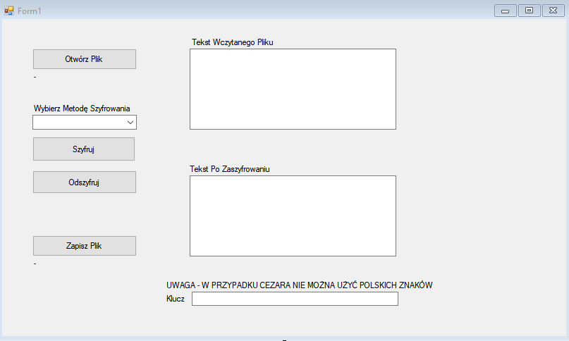

# Szyfr Cezara

Pierwszym zastosowanym w programie algorytmem szyfrującym jest Szyfr Cezara. Polega on na przesunięciu litery w tekście o określoną przez użytkownika liczbę miejsc.

# Szyfr 3DES

Drugą opcją szyfrowania jest algorytm 3DES. Polega on na trzykrotnym szyfrowaniu wiadomości algorytmem DES. Najpierw szyfrujemy wiadomość pierwszym kluczem po czym odszyfrowujemy drugim a następnie szyfrujemy ponownie trzecim.

# Omówienie Kodu

Żeby móc zaszyfrować tekst musimy najpierw wczytać plik tekstowy. Aby to zrobić musimy umieścić na naszym interfejsie przycisk oraz komponent „openFileDialog”

## kod przycisku „Otwórz plik”

Powyższy kod wczyta plik, wyświetli jego ścieżkę na etykiecie oraz wyświetli jego zawartość w oknie tekstowym.

Analogicznie potrzebujemy również opcji zapisu pliku. Aby to zrobić umieszczamy kolejny przycisk.

## kod przycisku „Zapisz plik”

Powyższy kod odpowiada za zapisanie zawartości drugiego okna dialogowego do nowego nazwanego przez użytkownika pliku.

## szyfrowanie 3des

Kod odpowiedzialny za szyfrowanie 3DES pochodzi z [tej strony](https://foxlearn.com/windows-forms/encryption-and-decryption-using-triple-des-in-csharp-376.html).

## SZyfrowanie

## Odszyfrowywanie

## Szyfrowanie za pomocą szyfru cezara

Kod odpowiedzialny za szyfrowanie „Cezarem” pochodzi z [tej strony](https://www.c-sharpcorner.com/article/caesar-cipher-in-c-sharp/).

## algorytm szyfrujący

## Szyfrowanie

## Odszyfrowywanie

Kiedy zaimplementowaliśmy już nasze algorytmy szyfrujące należy zaprogramować przyciski odpowiedzialne za ich używanie. Postanowiłem zastosować „ListBox” do wyboru szyfru, dwa przyciski odpowiedzialne za szyfrowanie i odszyfrowywanie oraz pole tekstowe (textBox3) gdzie użytkownik musi podać klucz.

## Kod przycisku „Szyfruj”

## KOd przycisku „Odszyfruj”

Na tym etapie mamy już działający program ale warto jeszcze zaimplementować parę blokad żeby uniknąć potencjalnych błędów programu.

## KOD odpowiedzialny za sprawdzenie czy podany został klucz

## Kod odpowiedzialny za sprawdzenie czy w kluczu nie ma liter

Po wykonaniu wszystkich powyższych etapów możemy skompilować kod